附件1：圣约瑟大学和研究生项目简介
圣若瑟大学（圣大）成立于1996年，是中国澳门的一所私立大学。 作为一所天主教大学，它根植于1594年建立的第一所高等学府“圣保禄学院”（今澳门“大三巴”遗址）的悠久传统。大学坚定地发展全人教育，致力于澳门社会的关爱与责任，为澳门在经济、环境和社群等方面的可持续发展做出应有贡献。
圣若瑟大学（澳门）位于澳门半岛，现拥有三个校区，便于学子追求学术卓越，培养具道德使命的领导力，和取得积极的环境管理经验，并在体验澳门跨文化传统的同时，与同学们建立友谊、规划职业及成功人生。
澳门特别行政区政府2019年9月26日与国家教育部签署《内地与澳门特别行政区关于相互承认高等教育学历及学位的备忘录》，中国内地认可在包括圣若瑟大学（澳门）的本科、硕士研究生、博士研究生学历及学士、硕士和博士学位，圣若瑟大学（澳门）毕业生得以境外留学资历可同时在内地求职或求学。
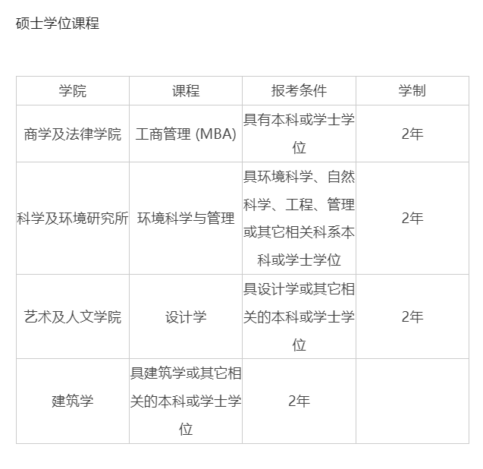
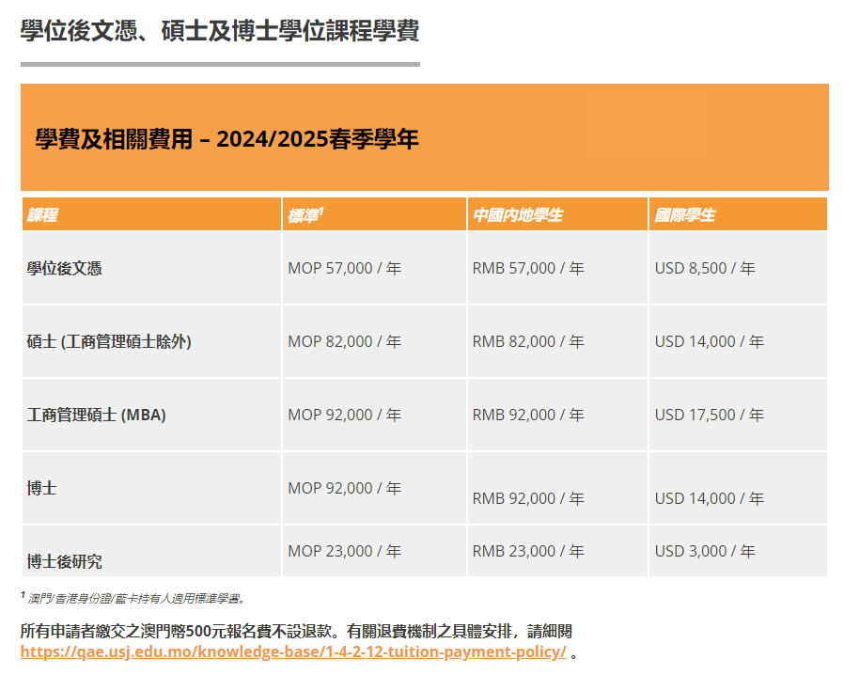
（通过我校推荐报名的学生，无需缴纳500元报名费。）

研究生课程介绍及学费标准，详见官网：
- https://www.usj.edu.mo/zh/mainland-recruitment/
- https://www.usj.edu.mo/zh/%e6%8b%9b%e7%94%9f%e5%85%a5%e5%ad%b8/graduate-admissions/graduate-programmes-tuition-fees/

